**Zielverhalten des Folgefahrzeugs**

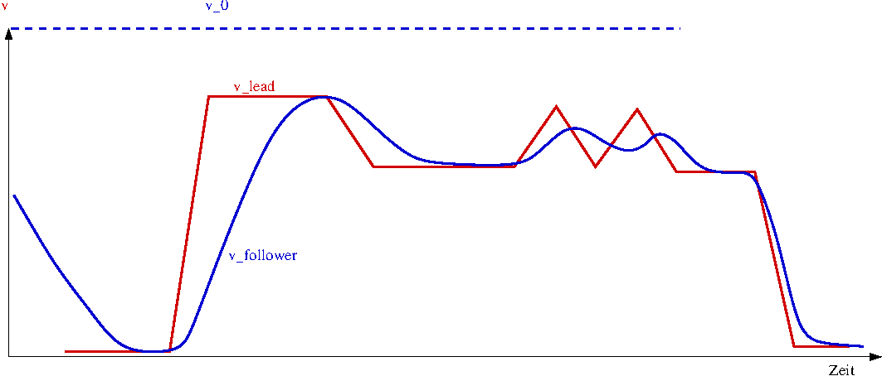

1. Heranfahren aus großem Abstand. Ziel: Bremsen mit komfortabler/normaler Verzögerung und Ruck, da das stehende/mit Minimalgeschwindigkeit fahrende Fahrzeug / die rote Ampel aus großer Entfernung zu sehen ist

2. Führungsfahrzeug beschleunigt schneller als die Wunsch-Max-Beschleunigung. Das Annaehern an die neue konstante Führungsgeschwindigkeit und an den Wunschabstand sollte zügig, aber ohne Überschreiten der Beschleunigungsgrenzen, komfortabler Ruckwerte oder Überschwinger erfolgen

3. In der Fahrt sollten Geschwindigkeitsänderungen ohne Überschwinger oder zu große Abweichungen des zeitlichen Wunschabstandes ("Eintauchen") abgefangen werden

3a. (nicht gezeigt) Unstetige Änderungen des Abstandes auf halben Abstand (Einscheren eines neuen Vorderfahrzeugs) sollten wie folgt beantwortet werden:

(i) neues Vorderfahrzeug schneller: Kaum/gar nicht, da sich ein temporär zu kleiner Abstand von selbst vergrößert

(ii) neues Fahrzeug etwa gleich schnell: Wiederherstellen des Wunschabstandes ohne Panik, maximal mit komfortabler Verzögerung und ohne Überschwinger

(iii) neues Fahrzeug deutlich langsamer: kritische Situation. Ggf Bremsungen deutlich oberhalb der Komfortablen Verzögerung und hohe Ruckwerte zur Vermeidung eines Unfalls nötig

4. Eine Vollbremsung muss notgedrungen auch durchgeführt werden. Hierbei spielen die komfortable Verzögerung und der komfortable Ruck keine Rolle

**Rewardfunktion**

**Wunschabstand (geschwindigkeitsabhängig): gapWunsch = gapMin + Twunsch * v**

gamma1*integral_dt ((vOpt-v)/vWunsch)^2

     (mit vOpt(gap)=min(vWunsch, (gap-gapMin)/Twunsch),

**Minimierung der Geschwindigkeitsdifferenz:**

gamma2*integral_dt ((min(vLead, vWunsch)-v)/vWunsch)^2

   (nur bei Folgefahrt)

**Minimierung der Beschleunigung und des Rucks:**

gamma3*integral_dt (a/aMax)^2  
     (mit a der Beschleunigung, ggf Fallunterscheidung a>=0 und a<0 mit unterschiedlichen gammas),

gamma4*integral_dt (J/JCom)^2  
     (mit J dem Ruck )

**Minimierung der Kritikalität:**

gamma5*integral_dt (bKin/bComf)^2

    (mit bKin=(v-vLead)^2/(2*gap)*theta(v-vLead), theta=Heaviside Fkt)

**State:**

gap … Abstand

v … Geschwindigkeit

a … Beschleunigung

vLead … Geschwindigkeit des führenden Fahrzeugs

**Parameter:**

aMax = 2 m/s^2

bMax = -9 m/s^2 (Vollbremsung)

bComf = -2 m/s^2

JCom = 2 m/s^3

Jmin = -20 m/s^3

Twunsch = 1s

gapMin = 2m

vWunsch = [50 70] km/h

vMin = 0 km/h